Урок математики в 6 классе по теме

"Длина окружности
и площадь круга"
Цели урока:
- выведение формулы длины окружности и площади круга;
- знакомство с числом $π$, расширение понятия множества чисел.
Привитие учащимся навыков видеть красоту геометрических чертежей; учить аккуратно и точно пользоваться измерительными приборами; красиво и правильно решать и оформлять задачи.

Оборудование: таблицы: «Число $π$», «Отношение — C/d», «Что я знаю о круге?», «Площадь круга»; раздаточный материал.

Оформление доски.
Доска № 1
Устный счет.
1. 4², a*a, ($\frac{1}{3}$)³, (-7)², ($\frac{1}{3}$)³, 9², (-$\frac{2}{5}$)², r*r.
2. 3,14159265.
4.
3.
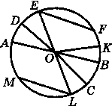
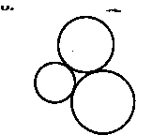
Доска № 2
Дата. Классная работа.
Длина окружности. Площадь круга.
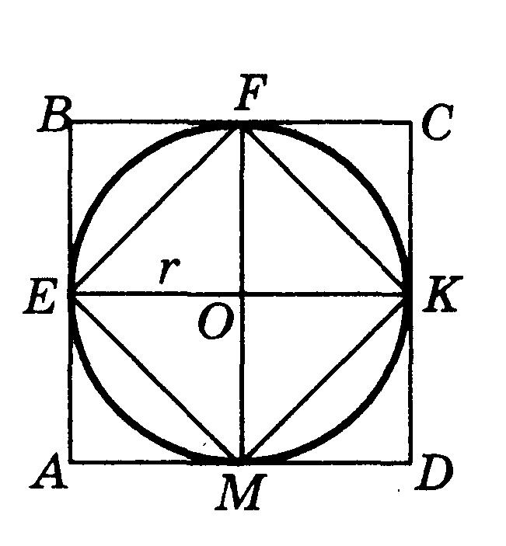
С — длина окружности;
d — диаметр;
r — радиус;
C=…, d= …,
C/d=…, 3< C/d<4
C=$π$d, C=2$π$r- длина окружности.
S_{ABCD}=2r*2r=4r², S_{EFKM}=2r².
2r² < S_{кp} < 4r², S_{Kp} = $π$r² — площадь круга.
Доска № 3
Дано: $π$ 3,14; r = … см.
Найти: S.
Решение: S = $π$r². S = 3,14 * … = (см²).
Ответ: … см².
ХОД УРОКА
I. Тема сегодняшнего урока «Длина окружности. Площадь круга».
Мы выведем формулы длины окружности и площади круга, познакомимся с древнейшим числом, будем учиться видеть красоту чертежей. А сегодня вы покажите аккуратность и точность пользования измерительными приборами, как красиво и правильно оформлять геометрические задачи.
II. Работа по готовым чертежам
Поработаем устно (по записям на доске № 1).
- Вычислите.
- Округлите: 3,14159265
а) до десятитысячных; г) до десятых;
б) до тысячных; д) до целых.
в) до сотых;
- Начертите окружность, касающуюся трех данных окружностей.
- Посмотрите внимательно на чертеж и ответьте на
следующие вопросы.
Назовите центр окружности.
Чем является отрезок АВ?
Есть ли еще на чертеже диаметры?
Чем является отрезок ОB?
Есть ли еще радиусы?
Как называется отрезок MN?
Есть ли еще хорды?
Какой отрезок называется хордой?
Что можно сказать про диаметры?
[Да, это тоже хорда. Диаметр - самая большая хорда.]
Можно ли изменить хорду, радиус?
Что еще можно измерить на чертеже?
[Длину окружности.]
Какую геометрическую фигуру ограничивает окружность?
[Круг.]
Что еще можно вычислить?
[Площадь круга.]
III. Исследовательская работа
Раздаточный материал. 1 вариант: круг, r = 3 см;
2 вариант: круг, r = 4,5 см.
Сегодня мы научимся вычислять длину окружности и площадь круга. Для этого мы выведем формулы для вычисления длины окружности и площади круга. Открываем тетради, записываем:
число, классная работа, тема. Обозначим длину окружности и ее диаметр. У вас на столах круги. Возьмите каждый свой круг в руки и посмотрите внимательно, что на нем отмечено.
[Центр, диаметр, радиус, вариант, и прикреплена ниточка.]
Как вы думаете, для чего ниточка?
[Чтобы измерить длину окружности.]
Правильно, ниточка для того, чтобы измерить длину окружности, которая является границей круга.
Давайте измерим длину окружности с помощью этой ниточки.
Теперь распрямим нить и измерим ее длину, приложив ее к линейке.
Запишите ее значение в тетради: С = ...
С помощью линейки измерим диаметр АВ круга и тоже запишем его значение в тетрадь: d = ...
Найдите с помощью калькуляторов отношение длины окружности к ее диаметру C/d и запишите его значение в тетрадь: C/d = ...
Какие отношения у вас получились?
[ВАРИАНТ 1 — $\frac{\text{19},5}{6}$= 3,25;
ВАРИАНТ 2 — $\frac{\text{29},2}{9}$ = 3,2444.]
Молодцы, мы убедились, что все получили отношение 3 <C/d < 4. Запишите его в тетрадь.
Если бы мы, ребята, еще более точно измерили длину окружности, диаметр и еще более точно выполнили вычисления отношения длины окружности к диаметру, то получили бы число 3,14... Это число математики обозначили буквой $π$ (пи).
$π$ = 3,141592653589793238462643... (24 знака).
IV. Исторические сведения
Послушаем небольшое сообщение. (Ученик.)
Число $π$ — бесконечная десятичная дробь.
$π$ — первая буква греческого слова окружность, периферия.
Впервые такое обозначение ввел в 1706 году английский математик Джонс. Общепринятым это обозначение стало в 1736 году, после одной из работ Эйлера, великого математика, физика, астронома.
$π$ = 3,141592653589793238462643... (24 знака).
Вычисление как можно большего числа точных цифр числа $π$ с помощью ЭВМ занимает математиков и в настоящее время. Так в 1988 году японский ученый Ясума Канеда вычислил 400 миллионов точных цифр после запятой. Это не только спортивный интерес, но это необходимо и для изучения случайных процессов... В школьном же курсе математики $π$ = 3,14.
Запишите в тетрадь: $π$ = 3,14.
Первые четыре цифры этого числа можно запомнить по числу букв в каждом слове следующей фразы:

Что  $π$= 3, | я  1 | знаю 4 | 0  1 | круге 5
Зная, что C/d =$π$, выразим длину окружности.
С =$π$d или С = 2$π$r.
ОПРЕДЕЛЕНИЕ. Длина окружности равна произведению диаметра на число$π$ .
V. Площадь круга
(Работаем по готовым чертежам на доске № 2.)
Теперь перейдем к следующей нашей задаче: выведем формулу для вычисления площади круга. Внимательно посмотрите на чертеж.
Что вы видите?
Круг радиуса r.
Длина стороны квадрата ABCD равна 2r.
Значит S= 2r• 2r = 4r².
Площадь треугольника EOF в два раза меньше площади квадрата ЕВFО, значит, площадь квадрата EFKM в два раза меньше площади квадрата ABCD, то есть
S_{efkm} ⁼ 2r.
2r² < S_{Kp} < 4r².
Можно предположить, что S_{кp} = Зr².
Математики доказали, что S_{кp} = $π$r². Мы же будем доказывать более строго формулу площади круга в старших классах.
Запишите в тетрадь: S_{кp} = $π$r².
ОПРЕДЕЛЕНИЕ. Площадь круга равна произведению числа $π$ и квадрата радиуса.
VI. Практическая работа
Вычислите площадь круга. (У учеников тот же раздаточный материал, у учителя — круг с радиусом 7,75 см.) Посмотрите на правильное оформление этой работы. Дано: $π$= 3,14; r = 7,75 см.
Найти: S_{кp}
Решение: S_{кp} = $π$r²,
S = 3,14 • 7,75 = 188,58625 (см²).
Ответ: 188,6 см².
[1 ВАРИАНТ: S = 28,26 см²; 2 ВАРИАНТ: S = 63,59 см².]
VII. Решение задач
Решите задачу № 838. Внимательно прочитайте ее условие. (Ученик оформляет решение на доске.)
Дано: С = 40,8 м; $π$= 3.
Найти: d, S.
Решение: С = $π$d, d = C/$π$ , d = 13,6 (м),
S = $π$r², r = d/2, r =6,8
S = 3*6,8² = 138, 72 (м²).
Ответ: 13,6 м; 138,72 м².
VIII. Разминка — шуточная задача
(Ученик в маске клоуна.)
История о том, как я ходил на рыбалку. Я встал пораньше, в четыре килограмма утра. Позавтракал плотно, выпил один километр молока. Потом отправился на озеро. Расстояние до него не малое, пять градусов. Утром было прохладно, температура всего десять часов тепла. Поэтому я шел быстро, со скоростью шесть литров. Пришел, закинул удочки. Не прошло и двадцати сантиметров, как я поймал первую рыбу. Большущую — длиной пятьдесят минут и весом три километра в час. Отличная получилась уха.
Ребята, если я не прав, поправьте меня. Я еще раз расскажу свою историю, а вы меня громко исправляйте.
- Задание на дом: п. 24, № 833, 837 (аналогичные упражнения, выполненным в классе).
- Итоги урока. Оценки за урок

